Визитная карточка
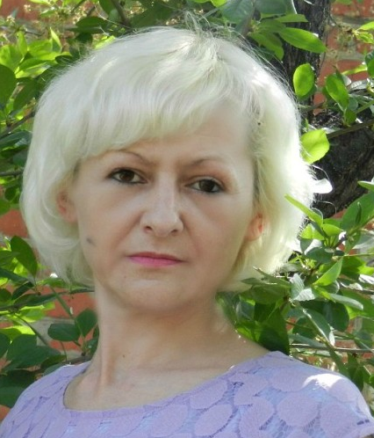
1. Соколова Людмила Петровна
2. Занимаемая должность: воспитатель
3. Образование, наименование учебного заведения, год: образование среднее профессиональное
ГБОУ «Белинский многопрофильный колледж» Пензенской области г. Белинский,
учитель начальных классов. 1991г.
4. Специальность «Преподавание в начальных классах»
5. В 2019 году прошла переподготовку по программе «Педагогическая деятельность в дошкольном образовании» Получила квалификацию «воспитатель»
6. Последние курсы повышения квалификации:
- ООО «Высшая школа делового администрирования» «Педагогика и методика дошкольного образования в условиях реализации ФГОС ДО»
- Классический университет РФ ООО «Федерация развития образования»
«Методика и ключевые компетенции педагога дошкольного образования в контексте новой ФОП ДО и методических рекомендаций Минпросвещения по реализации федеральной образовательной программы дошкольного образования в 2023/2024 г. г. » г. Брянск
7. Первая квалификационная категория по должности «воспитатель»
8. Стаж педагогической деятельности: 20 г.
9. Педагог работает по программам:
- ОБРАЗОВАТЕЛЬНАЯ ПРОГРАММА ДОШКОЛЬНОГО ОБРАЗОВАНИЯ МБДОУ ДЕТСКИЙ САД №4 Г.КАМЕНКИ
https://www.leocdn.ru/uploadsForSiteId/200688/content/cfd45014-393e-4438-8713-bffc632ce62e.pdf
- Часть, формируемая участниками образовательных отношений «Уроки доброты»
https://www.leocdn.ru/uploadsForSiteId/200688/content/2d064036-129c-4e2a-a398-05a2d40e6caa.docx

